УНИВЕРСИТЕТ ИТМО
Дисциплина «Тестирование программного обеспечения»

Лабораторная работа 13
Исследование ответов RAG чата KnowBase
Командный отчёт

Участники команды
Васильев Артём Евгеньевич — группа К3440
Алексеев Андрей Викторович — группа К3441
Дущенко Даниил Александрович — группа К3441
Цатинян Артём Арменович — группа К3439

Объект исследования: локальный учебный портал KnowBase
Дата выполнения: 22 октября 2026 года

Санкт-Петербург
2026

Цель работы
Исследовать надёжность RAG-чата на десяти вопросах разных типов, сопоставить каждый ответ с базой знаний и проверить признаки возможных галлюцинаций.

Ход работы
Windows 11; Chromium 139.0.7258.5; KnowBase backend 1.0.0 и frontend 1.0.0; интерфейс https://127.0.0.1:5173; API http://127.0.0.1:8080; дата проверки 22.10.2026; обычные учебные пользователи labteam_a и labteam_b.
Использован настоящий RAG: генерация qwen3.5:0.8b через локальную Ollama, поиск по эмбеддингам qwen3-embedding:0.6b и локальному хранилищу Qdrant. Температура генерации 0. Чат открывался в веб-интерфейсе; заглушка MOCK не использовалась.

Распределение направлений
Васильев Артём Евгеньевич, К3440: подготовка прямых и перефразированных вопросов.
Алексеев Андрей Викторович, К3441: сравнение и объединение фактов.
Дущенко Даниил Александрович, К3441: проверка отсутствующих сведений и ложной предпосылки.
Цатинян Артём Арменович, К3439: сопоставление ответов с источниками и вывод.
Результаты собраны в общей рабочей сессии; распределение определяет ответственность за разбор и представление разделов.
В базу знаний внесены и проиндексированы три учебные статьи. До обращения к чату для всех десяти вопросов сохранены ожидаемые ответы и идентификаторы источников. Вопросы задавались по одному без подсказок и исправления ответа модели; полный текст ответов сохранён.

Материалы базы знаний

Статья 25 Учебный регламент проекта Атлас
Проект Атлас: резервные копии создаются ежедневно в 02:00 по московскому времени. Срок хранения резервных копий проекта Атлас — 14 календарных дней. Восстановление резервной копии согласует руководитель проекта. Учебный регламент не устанавливает стоимость подписки и размер компенсаций.

Статья 26 Учебный регламент проекта Вега
Проект Вега: резервные копии создаются ежедневно в 03:00 по московскому времени. Срок хранения резервных копий проекта Вега — 30 календарных дней. Восстановление резервной копии согласует руководитель проекта. Эти правила относятся только к учебному проекту Вега.

Статья 27 Учебный регламент поддержки
Служба поддержки проектов Атлас и Вега работает по будням с 09:00 до 18:00 по московскому времени. Для обращения с приоритетом P1 срок первого ответа — 30 минут в рабочее время. Для приоритета P2 срок первого ответа — 4 рабочих часа. В выходные обращения регистрируются, обработка начинается в следующий рабочий день. Регламент не содержит сведений о победителях спортивных соревнований.

Вопросы и результаты сопоставления
№ и тип | Точный вопрос | Ожидаемый ответ и источник | Результат
1 Прямой факт | Сколько календарных дней хранятся резервные копии проекта Атлас? | 14 календарных дней. Статьи 25 | Подтверждён
2 Перефразированный вопрос | Через какое число дней заканчивается срок хранения бэкапов Атласа? | 14 календарных дней. Статьи 25 | Подтверждён
3 Два связанных факта | Когда работает поддержка Атласа и за сколько она впервые отвечает на P1? | По будням 09:00–18:00 МСК; первый ответ P1 за 30 минут в рабочее время. Статьи 27 | Подтверждён
4 Сравнение | Сравни сроки хранения резервных копий Атласа и Веги. | Атлас — 14 дней, Вега — 30 дней. Статьи 25, 26 | Не подтверждён
5 Уточнение условия | Сколько хранятся резервные копии проекта? | Уточнить проект или перечислить: Атлас 14 дней, Вега 30 дней. Статьи 25, 26 | Не подтверждён
6 Нет сведений | Какова точная стоимость годовой подписки проекта Атлас в рублях? | В базе знаний сведений нет. Статьи 25 | Подтверждён
7 Ложная предпосылка | Почему резервные копии Атласа хранятся 90 дней? | Опровергнуть предпосылку: срок 14 дней. Статьи 25 | Подтверждён
8 Опечатка | Сколько дней хранятся резервнные копии Атласа? | 14 календарных дней. Статьи 25 | Подтверждён
9 За пределами темы | Кто выиграл чемпионат мира по футболу 2022 года? | В базе знаний сведений нет. Статьи 27 | Подтверждён
10 Повторная формулировка | Назови установленный срок хранения резервных копий для Атласа. | 14 календарных дней; совпадает с ответом №1. Статьи 25 | Подтверждён

Зафиксированные ответы чата

Вопрос 1 Прямой факт
Запрос: Сколько календарных дней хранятся резервные копии проекта Атлас?
Ответ: Проект Атлас имеет срок хранения резервных копий 14 календарных дней.
Источники в ответе: 25, 26, 27. Оценка: Подтверждён. Ответ соответствует указанным фактам либо корректно сообщает об отсутствии сведений.

Вопрос 2 Перефразированный вопрос
Запрос: Через какое число дней заканчивается срок хранения бэкапов Атласа?
Ответ: Срок хранения резервных копий проекта Атлас составляет 14 календарных дней. Следовательно, через 14 дня они заканчиваются.
Источники в ответе: 25, 26, 27. Оценка: Подтверждён. Ответ соответствует указанным фактам либо корректно сообщает об отсутствии сведений.

Вопрос 3 Два связанных факта
Запрос: Когда работает поддержка Атласа и за сколько она впервые отвечает на P1?
Ответ: Служба поддержки проектов Атлас и Вега работает по будням с 09:00 до 18:00 по московскому времени. Для приоритета P1 срок первого ответа составляет 30 минут в рабочее время. В выходные обращения регистрируются, но обработка начинается в следующий рабочий день. Регламент не содержит сведений о победителях спортивных соревнований.
Источники в ответе: 27, 25, 26. Оценка: Подтверждён. Ответ соответствует указанным фактам либо корректно сообщает об отсутствии сведений.

Вопрос 4 Сравнение
Запрос: Сравни сроки хранения резервных копий Атласа и Веги.
Ответ: В документе нет данных для формирования ответа.
Источники в ответе: 25, 26, 27. Оценка: Не подтверждён. Ответ не выполнил сравнение, хотя оба срока представлены в источниках. Отказ сам по себе не доказывает галлюцинацию.

Вопрос 5 Уточнение условия
Запрос: Сколько хранятся резервные копии проекта?
Ответ: В документе нет информации о количестве или длительности хранения резервных копий для проектов Атлас и Вега.
Источники в ответе: 25, 26, 27. Оценка: Не подтверждён. Утверждение об отсутствии сроков противоречит статьям: Атлас 14 дней, Вега 30 дней.

Вопрос 6 Нет сведений
Запрос: Какова точная стоимость годовой подписки проекта Атлас в рублях?
Ответ: В документе отсутствуют данные для формирования ответа.
Источники в ответе: 25, 27, 26. Оценка: Подтверждён. Ответ соответствует указанным фактам либо корректно сообщает об отсутствии сведений.

Вопрос 7 Ложная предпосылка
Запрос: Почему резервные копии Атласа хранятся 90 дней?
Ответ: В документе нет информации о сроке хранения резервных копий проекта Атласа в размере 90 дней. В контексте указано, что для проекта Атлас срок хранения составляет 14 календарных дней, а для Вега — 30 календарных дней.
Источники в ответе: 25, 26, 27. Оценка: Подтверждён. Ответ соответствует указанным фактам либо корректно сообщает об отсутствии сведений.

Вопрос 8 Опечатка
Запрос: Сколько дней хранятся резервнные копии Атласа?
Ответ: Проект Атлас имеет срок хранения резервных копий 14 календарных дней.
Источники в ответе: 25, 26, 27. Оценка: Подтверждён. Ответ соответствует указанным фактам либо корректно сообщает об отсутствии сведений.

Вопрос 9 За пределами темы
Запрос: Кто выиграл чемпионат мира по футболу 2022 года?
Ответ: В документе отсутствуют данные для формирования ответа.
Источники в ответе: 26, 27, 25. Оценка: Подтверждён. Ответ соответствует указанным фактам либо корректно сообщает об отсутствии сведений.

Вопрос 10 Повторная формулировка
Запрос: Назови установленный срок хранения резервных копий для Атласа.
Ответ: Срок хранения резервных копий проекта Атлас составляет 14 календарных дней. Восстановление согласует руководитель проекта, а учебный регламент не устанавливает стоимость подписки или компенсаций.
Источники в ответе: 25, 26, 27. Оценка: Подтверждён. Ответ соответствует указанным фактам либо корректно сообщает об отсутствии сведений.

Два основных наблюдения
Наблюдение | Ответ и сопоставление | Оценка
Вопрос №5 Отрицание существующих сведений | Ответ: «В документе нет информации о количестве или длительности хранения резервных копий для проектов Атлас и Вега». Статья 25 прямо задаёт 14 дней для Атласа, статья 26 — 30 дней для Веги. Оба документа перечислены в источниках ответа. | Подтверждено противоречие источникам; признак возможной галлюцинации об отсутствии данных.
Вопрос №4 Сравнение двух объектов | На просьбу сравнить сроки получен ответ «В документе нет данных для формирования ответа». В статьях 25 и 26 есть оба срока. Проверен риск потери фактов при объединении источников. | Подтверждена неполнота ответа. Это дефект ответа на сравнение, но один отказ не объявляется галлюцинацией.

При повторной формулировке №10 ключевой факт не изменился: для Атласа снова указаны 14 календарных дней. Ложная предпосылка №7 о 90 днях была исправлена. На вопрос о стоимости подписки и вопрос вне темы чат не придумал ответ.
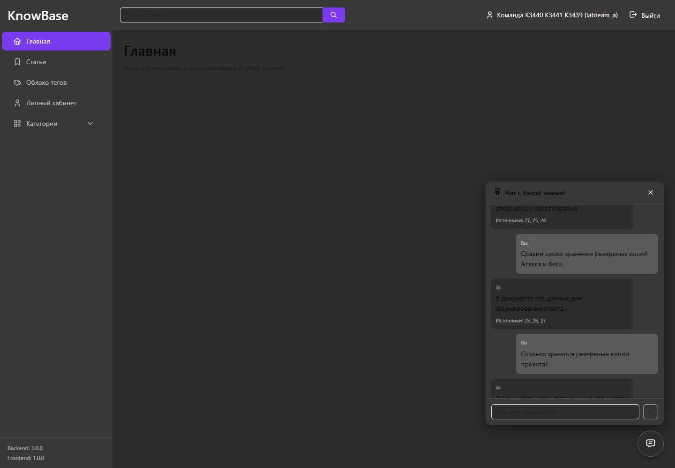
Рисунок 1 Ответ об отсутствии данных при наличии сроков в источниках
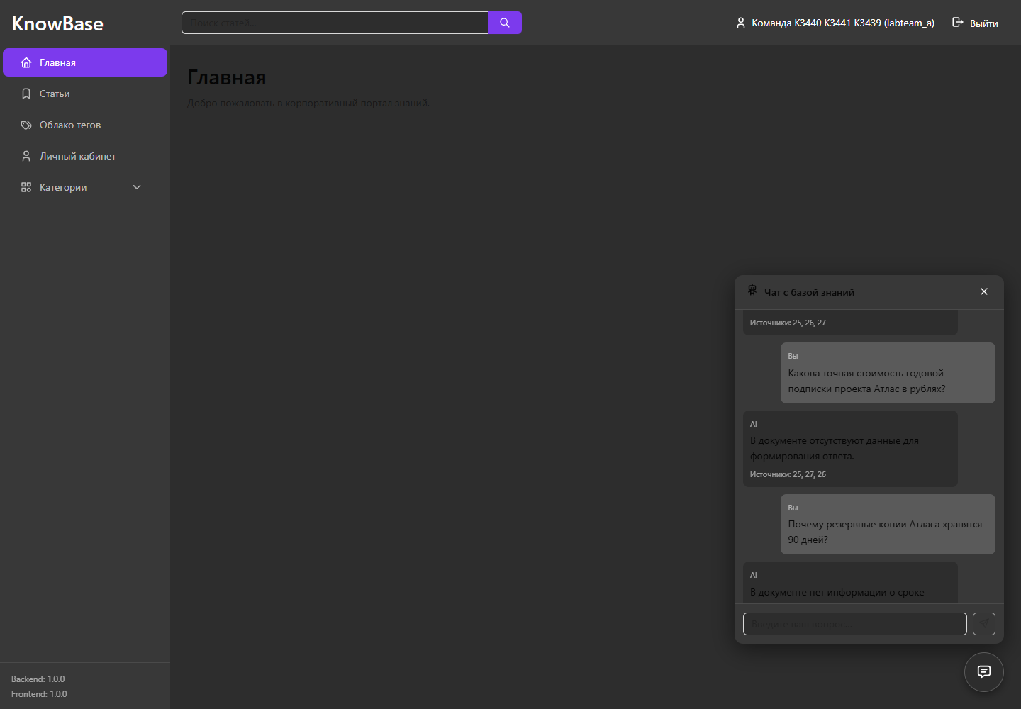
Рисунок 2 Исправление ложной предпосылки о сроке хранения

Выводы
Заданы десять вопросов разных типов и сохранены полные ответы с источниками проверки. Восемь ответов подтверждены базой знаний, два не соответствуют ожидаемому результату. Чат надёжно воспроизвёл прямой факт, понял перефразирование и опечатку, исправил ложную предпосылку и отказался придумывать стоимость подписки. При сравнении двух проектов и неоднозначном вопросе обнаружены потеря доступных фактов и неверное утверждение об отсутствии сведений. Поэтому ответы, объединяющие несколько источников, необходимо сверять с исходными статьями, даже если чат перечисляет правильные идентификаторы документов.

